BANDA DESENHADA

**Todos os trabalhos publicados foram gentilmente enviados por estudantes – se também quiseres contribuir para apoiar o nosso portal faz como o(a) Beatriz Bocinhas e envia também os teus trabalhos, resumos e apontamentos para o nosso mail:**[**geral@notapositiva.com**](mailto:geral@notapositiva.com)**.**

Resumo do trabalho

**Trabalho sobre a Banda Desenhada, uma forma de contar histórias, que junta a escrita ao desenho, realizado no âmbito da disciplina de Educação Visual.**

A Banda Desenhada (BD) é uma forma muito especial de contar histórias, que junta a escrita ao desenho.

A estrutura da Banda Desenhada:

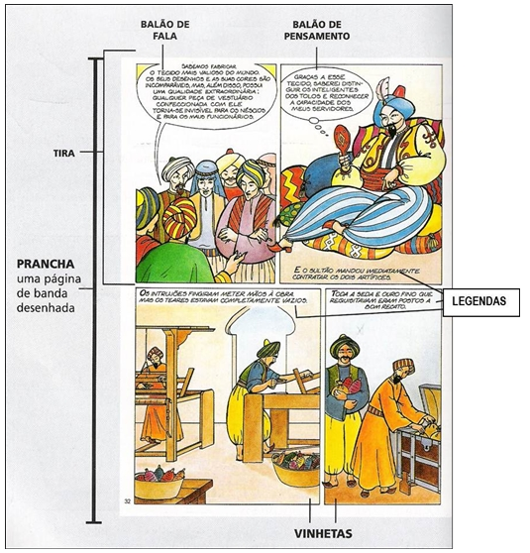

Esta prancha está dividida em 2 tiras. Uma tira é a divisão horizontal ou vertical (composta por vinhetas) que nos narram um pedaço de uma história.

As vinhetas podem ter forma rectangular ou quadrada, embora em alguns casos sejam utilizados cantos arredondados.

As informações do narrador estão inseridas num rectângulo (nem sempre bem demarcado) a que damos o nome de legenda.

Os planos na Banda Desenhada:

Plano geral – é possível ver as figuras com algum pormenor, enquadradas no cenário. É utilizado para descrever um ambiente ou situar uma acção.

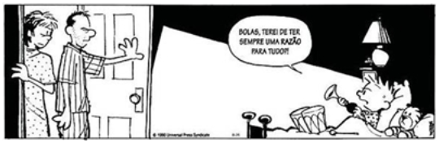

Plano médio - as figuras surgem inteiras ou a três quartos (da cabeça aos joelhos). As feições e as expressões do rosto notam-se perfeitamente.

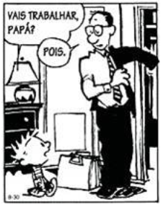

Plano aproximado ou americano – neste plano, a representação das figuras abrange a zona compreendida entre a cabeça e a cintura.



Grande plano – distinguem-se muito claramente as expressões e os traços do rosto.

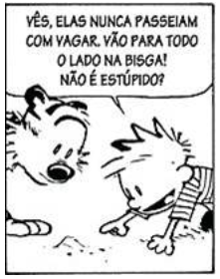

Plano de pormenor – é o mais próximo de todos os planos. Usa-se para realçar um pormenor (olhos que choram, mão que acena, sorriso, etc.) ou objectos determinantes da acção.

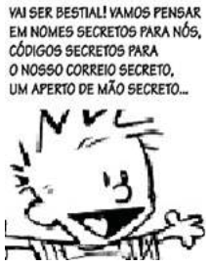

Plano Panorâmico - é o mais abrangente de todos. Serve para descrever quaisquer tipos de cenários, sejam eles naturais ou urbanos, dando-nos, em relação aos espaços, uma sensação de grandiosidade.

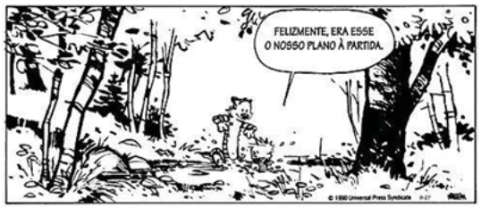

Balões:

Balões de fala

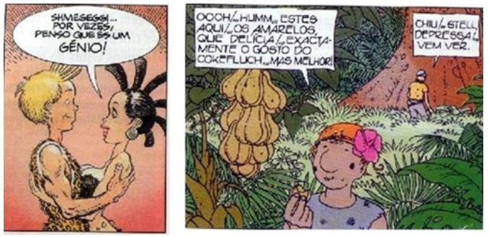

Balão de pensamento

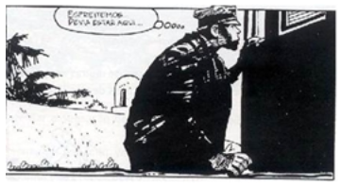

Balão de fala não verbal

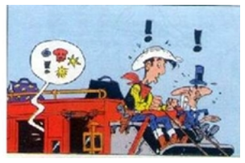

Balão de fala alta

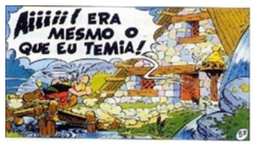

Balão de fala baixa

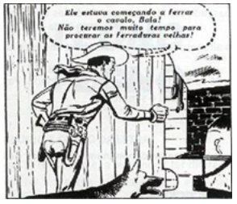

Balão de voz off

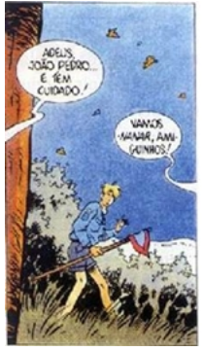

Balão de fala colectiva

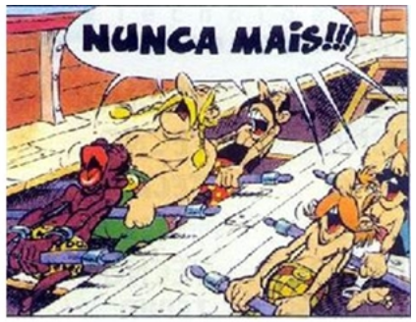

Balão de fala electrónica

